Sommaire

1. Présentation 2

2. Objectifs 2

3. Démarrage des capteurs 2

3.1. Mode opératoire 3

3.1.1. Montage des tubes en test (Cf. Figure 3) 3

3.1.1. Mise en œuvre des capteurs 4

3.1.1. Démarrage de l’acquisition du tube 9

4. Récupération des données 11

4.1. Tubes 11

4.1. Module 11

4.1. ADCP Sontek 11

5. Suivi des versions de ce document 16

6. Liste des figures 16

# Présentation

Les lignes de mouillages des bouées ATLAS « Next Generation » sont constituées de 11 à 15 capteurs répartis de 0 à 500m. On trouve trois types de capteurs : Température, Température/Conductivité, Température/Pression et ADCP.

# Objectifs

Ce document résume les opérations à effectuer sur ces capteurs avant le déploiement du mouillage ainsi qu’à la récupération de celui-ci.

# Démarrage des capteurs

Nous avons sur le mouillage deux types de capteurs :

* Des capteurs météorologiques sur la bouée en surface, (Radiomètre, pluviomètre, baromètre, anémomètre, ATRH ainsi qu’un tube électronique contenant les piles et le système d’acquisition des données), le tout se trouvant dans une caisse en bois. Cf. Figure 1

Les systèmes d’acquisitions doivent être mis en test à bord au moins 48h avant le montage de la bouée

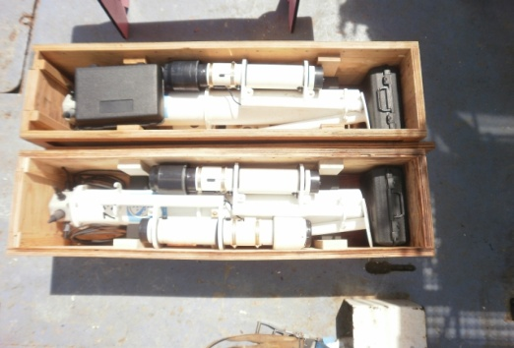

Figure : Capteurs aériens météorologiques ATLAS

* Des capteurs de sub-surface « modules » à clamper sur la ligne au-dessous de la bouée de surface. Ces capteurs se trouvent dans des caisses en polypropylène bleus et grises regroupées suivant les différents sites. Cf. Figure 2

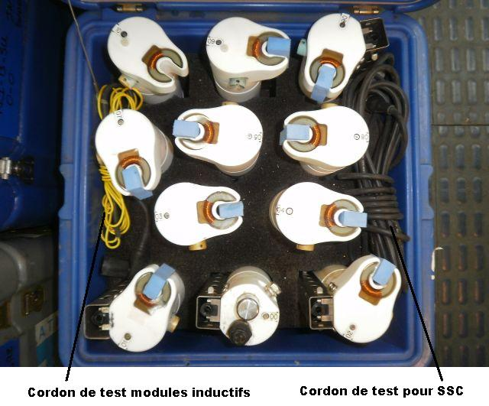

Figure : Capteurs de sub-surface "Modules Seabird"

A la réception du matériel les modules et les tubes d’acquisitions se trouvent en veilles.

## Mode opératoire

### Montage des tubes en test (Cf. Figure 3)

Le matériel nécessaire pour le montage des tubes et capteurs météorologiques est le suivant :

* Document PMEL « Cruise Plan Database » (Cf. Annexe 1)
* Document PMEL « Notes Config Tubes » (Cf. Annexe 2)
* Tournevis plat
* Clé plate 9/16
* Clé plate ½
* Clé à cliquet 9/16
* Clé à cliquet ½
* Clé plate 7/16
* Clé six pans 3/16
* Graisse silicone pour joint
* Vis à bois
* Collier Collson
* Sangles à cliquet (2 par tube)

Pour le montage des tubes en test veuillez suivre les étapes suivantes :

* Se référer à la feuille « Cruise Plan Database » pour connaitre le numéro de série des capteurs utilisés sur chaque mouillage Atlas
* Disposer les tubes à tester dans leur caisse en bois verticale amarrée à l’aide d’une sangle le long du bastingage afin qu’elles ne gène pas les mouvements sur la plage arrière
* Retirer la plaquette de PVC sur la partie supérieure du tube en enlevant les trois vis et venir y visser le mât antenne qui supporte l’anémomètre après avoir interconnecté le câble coaxiale et le connecteur 6 points rectangulaire de la girouette.

**Attention !** Il n’y a qu’une position possible pour engager correctement les trois vis.

* Connecter l’anémomètre au mât en faisant coïncider le point rouge du connecteur « Lemo» avec le trait vertical rouge sur le mât. Fixer l’embase de l’anémomètre sur le mât en faisant attention de positionner le boitier de connexion avec l’inscription Young avec l’ergot du mât. Le boitier d’interconnexion doit se trouver à l’opposé de la marque N (Nord) du tube. Fixer en dernier l’hélice de l’anémomètre
* Fixer de part et d’autre de la caisse le pluviomètre et le ou les radiomètres à l’aide d’une sangle
* Fixer le capteur de température à l’aide d’un collier autour du mât
* Fixer le capteur de pression atmosphérique muni de son câble s’il est présent sur le mouillage à l’aide d’une vis à bois sur le haut de la caisse
* Connecter tout les capteurs aériens au tube en utilisant leur rallonge respective qui seront utiles au montage sur la bouée

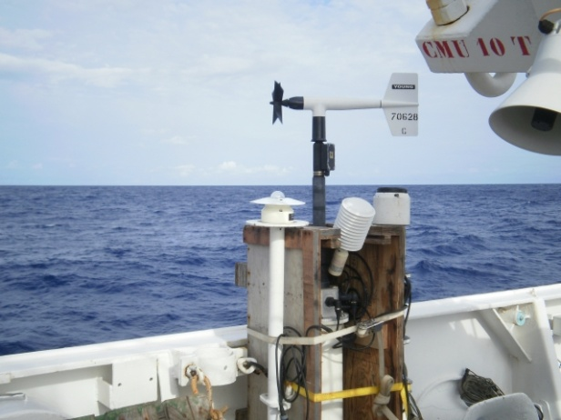

Figure : Tube en test avec les capteurs météorologiques

### Mise en œuvre des capteurs

Cette étape concerne le démarrage de l’acquisition des capteurs inductifs « modules » et du courantomètre.

Il y a cinq types de capteurs dit « Modules » : T (Température), TC (Température et Conductivité) TP (Température et Pression), TV (capteur de température associé à un courantomètre) et SSC (Température et Conductivité de surface). (Cf. Figure 4, 5, 6, 7 et 8)

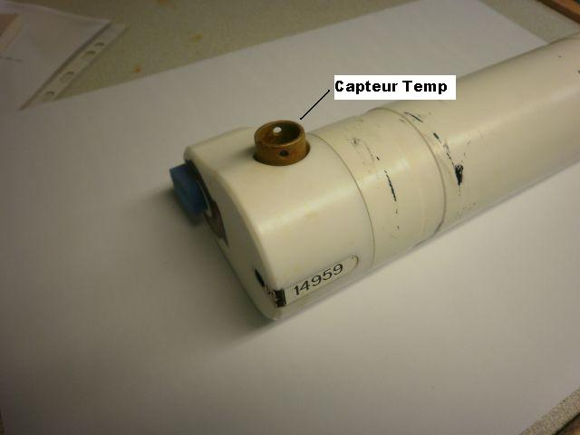

Figure : Capteur "Module Seabird" Température

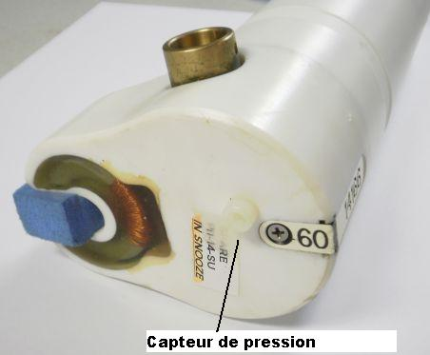

Figure : Capteur "Module Seabird" Température/Pression

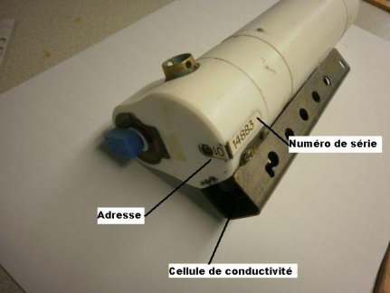

Figure : Capteur "Module Seabird" Température/Conductivité

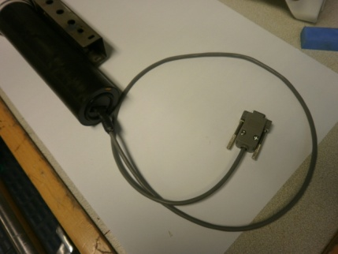

Figure : Capteur "Module Seabird" connecté

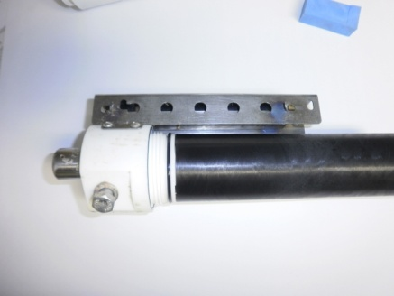

Figure : Capteur "Module Seabird" ouvert

Le matériel nécessaire pour configurer le démarrage de l’acquisition des « Modules » est le suivant:

* Un PC et teraterm
* Graisse
* Papier sans peluche
* Alcool

Pour les capteurs T, TC, TP et TV, veuillez suivre les étapes suivantes:

* Dévisser le corps du capteur

* Brancher le câble au PC sur un port série 9600, 8 bits, n, 1 et sans contrôle de flux à l’aide du câble dédié, Cf. Figure 9

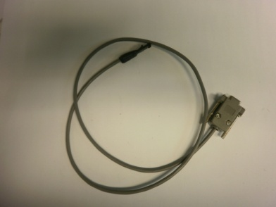

Figure : Câble série pour connecter les modules à un PC

* Enregistrer le dialogue dans un fichier texte
* Tapez **<CTRL-C> deux fois** pour réveiller le capteur qui doit afficher les informations suivantes :

QUITTING MONITOR SNOOZE

ATLAS2 SENSOR VERSION NUMBER 05.10 07/23/2008

final

DATE/TIME IS 04/15/2014 16:51:29

NUMBER RECORDS IS 0027

DATA LAST READ ON 06/18/2013 22:52:56

Memory detected is 1MEG

MODULE TYPE IS TC

SERIAL NUMBER IS 15271

ADDRESS IS 0006

COND SENSOR TYPE IS SEABIRD

COND S/N IS 1266/2268

SAMPLING INTERVAL IS 00:10:00

AVERAGE INTERVAL IS 0024

BATTERY VOLTAGE IS 8.78

* Vérifier les paramètres suivants :
  + MODULE TYPE (T, TC ou TV)
  + SERIAL NUMBER
  + ADDRESS (de 1 à 13)
  + SAMPLING INTERVAL (00 :10 :00)
  + AVERAGE INTERVAL (0024)
  + BATTERY VOLTAGE (>8.5v)
  + La date à l’aide de l’instruction **DATE** pour visualiser et **DATE= mm dd yyyy <return>**  pour corriger
  + L’heure et réglez-la sur l’heure TU à l’aide de l’instruction **TIME** pour visualiser et **TIME= hh mm ss <return>** pour corriger
  + Si le mouillage est équipé d’un courantomètre entrez le numéro de série de celui-ci dans le module TV en tapant la commande : **CURR.SN= nnnnn**
* Une fois ces paramètres vérifiés et pour démarrer l’acquisition, tapez **LOG <return>**. Le message suivant apparait alors: **ENTERING LOG MODE**
* Vérifier pour finir, la propreté et le bon graissage des joints puis refermer le capteur.

Pour le capteur SSC, veuillez suivre les étapes suivantes :

* Celui-ci ne se réveille pas avec  **<CTRL-C><CTRL-C>,** on doit effectuer un appuie sur le bouton reset interne afin de rentrer en communication avec lui via son port série
* Ouvrir le capteur en dévissant le tube supérieur
* Retirer la chemise cylindrique en carbone
* Connecter le capteur au PC
* Appuyer sur le bouton **<reset>** Cf. figure 10

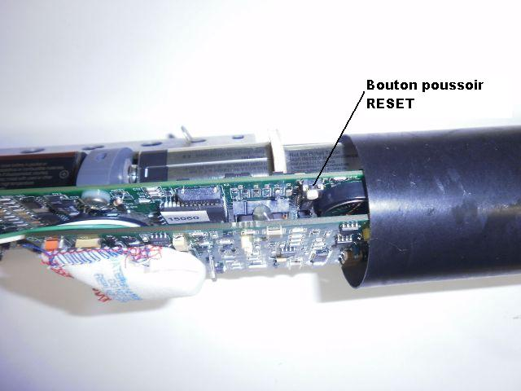

Figure : Bouton poussoir "Reset" des capteurs SSC

* Configurer le capteur comme précédemment
* Remettre tout les capteurs dans leur caisse ou dans un seau d’eau salée si l’on veut tester les cellules de conductivités. Relier le module de communications inductif de chaque capteur avec le fil de test (en le bloquant avec le petit bloc de mousse bleu, le sens de passage du câble n’a pas d’importance) puis connecter celui-ci au tube à l’entrée identifiée **<CABLE>**
* Connectez le capteur SSC au tube via son câble de test sur l’entrée **<SSC>**
* Connecter le pluviomètre à l’entrée : **<RAIN>**
* Connecter le capteur de radiation (onde courte dôme transparent) à l’entrée **: <SWR>**
* Connecter le capteur de radiation (onde longue dôme opaque) à l’entrée : **<LWR>**
* Connecter le capteur de température et d’humidité à l’entrée : **<ATRH>**
* Connecter le capteur de pression atmosphérique à l’entrée : **<BARO>**

Pour le courantomètre ADCP Sontek présents sur les mouillages 0,23W - 10S,10W - 6S,8E : (Cf. Figure 12)

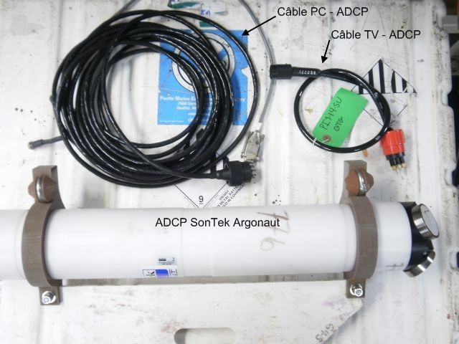

Figure : ADCP Sontek

Le matériel nécessaire pour configurer le démarrage de l’acquisition du courantomètre est le suivant:

* PC et logiciel SonUtils
* Câble de connexion PC – ADCP
* Câble de connexion TV module – ADCP
* Feuille de configuration des ADCP du PMEL (Cf. Annexe 3)

Pour l’ADCP Sontek, veuillez suivre les étapes suivantes :

* Lancez le programme SonUtil3 (Photo du logiciel à ajouter et selon les versions, choisir celle que l’on utilisera)
* Branchez le courantomètre au PC à l’aide du câble RS232 et alimentez celui-ci
* Cliquez sur le port COM correspondant
* Cliquez sur **Break** pour réveiller l’appareille
* Cliquez sur **<Show configuration>** et vérifier la configuration
* Mettre à l’heure le PC en cliquant sur **<set time>**
* Entrez la date et l’heure de démarrage de l’acquisition avec les commandes :

**sd yy/mm/dd** et **st hh :mm :ss**

**Attention!** L’heure de démarrage de l’ADCP doit être une heure du type XX : 59 :00 et être postérieure à la connexion avec le module TV.

* Cliquez sur **<Show deploy>** ou tapez **<StartDate>** et **<StartTime>** pour vérifier la date et l’heure de démarrage
* Tapez **<sensor>** pour avoir la tension des piles
* Tapez la commande **<DEPLOY>**
* Une fois configuré, connectez l’ADCP au module TV associé via le « TC Cable »

Attention ! On ne doit pas les débrancher après le démarrage de l’ADCP, cela a pour conséquence d’arrêter l’acquisition de l’ADCP.

En cas de besoin recommencer l’opération de configuration du l’ADCP au début.

### Démarrage de l’acquisition du tube

Afin de démarrer l’acquisition du tube, veuillez suivre les étapes suivantes :

* Branchez le câble de communication entre le tube et le port série du PC (9600-8b-n-1) sur l’entrée. (Cf. Figure 12) e.

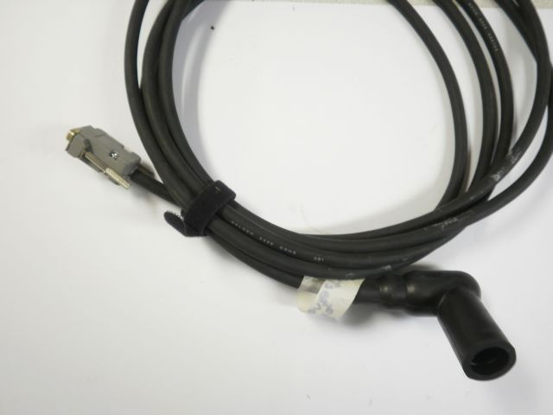

Figure : Câble de communication du tube

* Appuyez sur **<enter>** jusqu’à ce l’écran affiche le prompt, **A2>**, puis tapez la commande **DEP** (pour déploiement). Et les informations suivantes apparaissent :

A2>DEP

Atlas2 version 04.10A 05/08/20084

adding new telonics

The current serial number is 747

The current date is 04/20/2014

The current time is 06:41:49

The current time zone is 1

The current xmit id is 1

The current ARGOS buffers is 4

The current xmit interval is 70 seconds

The window 1 start time is 06:00:00 LOCAL

The window 1 end time is 10:00:00 LOCAL

The window 2 start time is 12:00:00 LOCAL

The window 2 end time is 16:00:00 LOCAL

The window 3 start time is 18:00:00 LOCAL

The window 3 end time is 22:00:00 LOCAL

The window 4 start time is 00:00:00 LOCAL

The window 4 end time is 04:00:00 LOCAL

Short wave radiation is now ON

Rain gage is now ON

Long wave radiation is now ON

Baro pressure is now ON

SONIC WINDS DEACTIVATED

The compass type selected is C100

The wind type is YOUNG

Vérifiez la configuration avec le Document PMEL « Notes Config Tubes »

Répondre Y pour modifier ou N pour continuer

Compass cal date: 01/16/2014

COMPACT FLASH card detected 128 MBYTES

days of storage available 5119

Do you want to change the current configuration? N

ADDR TYPE

00 SSC

01 TC

02 TC

03 TC

04 TC

05 T

06 TC

07 T

08 T

09 TP

10 TP

11 TC

12 T

13 TV

total configured modules is 14

Vérifiez la configuration de la chaine de capteurs inductifs Tapez Y pour modifier ou N pour continuer

total temperature sensors is 14

total pressure sensors is 02

total conductivity sensors is 07

total current meters is 01

Do you want to change inductive configuration? N

Total records: 70

Total bytes: 229376

First change: 2014/04/13 00:01:34

Days stored: 9

Tapez deux fois Y pour démarrer l’acquisition des données dans le tube

Days left: 5109

Do you want to lose data? Y

ARE YOU SURE??? Y

Resetting compact flash pointers

Total records: 0

Total bytes: 0

First change: Undefined

Days stored: 0

Days left: 5119

04/20/2014 06:42:39 Setting bp id

04/20/2014 06:42:42 ENTERING DEP MODE

Enter command within 5 secs

**Attention!**

Le tube est maintenant en mode acquisition pour le stopper tapez **<CTRL-C> deux fois**.

Le tube se trouve maintenant en mode déploiement avec une acquisition toutes les deux minutes pendant 12h00. Il passe ensuite à une moyenne sur 24h00.

# Montage de la bouée

# Récupération des données

## Tubes

Afin de pouvoir récupérer les données des tubes ATLAS, veuillez suivre les étapes suivantes :

* Connecteur le tube au PC et tapez deux fois **<CTRL-C>,** cela a pour effet de stopper l’acquisition des données et l’émission Argos
* Tapez **<READ.DATA>** suivez les instructions et télécharger le fichier de données. Notez le décalage horaire du tube par rapport à l’heure TU

## Module

Afin de pouvoir récupérer les données des modules Seabird, veuillez suivre les étapes suivantes :

* Connecter les capteurs au PC, utiliser l’instruction **<READ.DATA>** pour récupérer les données ou la macro « **Get Module Data 1.1.ttl** » avec Tera Term
* Utiliser les feuilles de récupération pour consigner les informations suivantes :
  + Décalage de l’heure par rapport au TU
  + Le nombre d’enregistrement
  + La tension des piles
  + Nommez le fichier ainsi : type de capteur numéro de série.bin, exemple SSC15794.BIN
* Pour le capteur SSC appuyer sur le bouton reset pour établir la communication avec le PC.

**Attention !** Veillez à ce que le PC soit toujours branché lors de cette opération car si la liaison série n’est pas présente le capteur efface ses données et passe en mode acquisition.

## ADCP Sontek

Les opérations pour récupérer les données sont les suivantes :

* Lancez le logiciel SonUtil3
* Branchez le courantomètre au câble RS232 et alimenter la rallonge
* Cliquez sur le port COM correspondant
* Cliquez sur **<Break>** pour interrompre l’acquisition et communiquer avec l’ADCP
* Notez le décalage de l’heure de l’appareil avec l’heure TU, commande **<time>**
* Cliquez sur **<Recorder>**, sélectionner et télécharger le fichier de données
* Cliquez sur **<Power Off>** une fois le fichier récupéré
* Si nécessaire il faudra extraire les piles de l’appareil, pour ce faire :
  + Ouvrir l’ADCP en retirant les trois vis situées à l’arrière de l’appareil
  + Débranchez et retirer la batterie avant de refermer l’ADCP, Cf. Figure 13

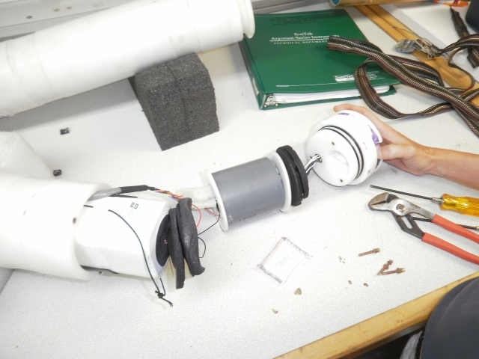

Figure : Ouverture du courantomètre Sontek

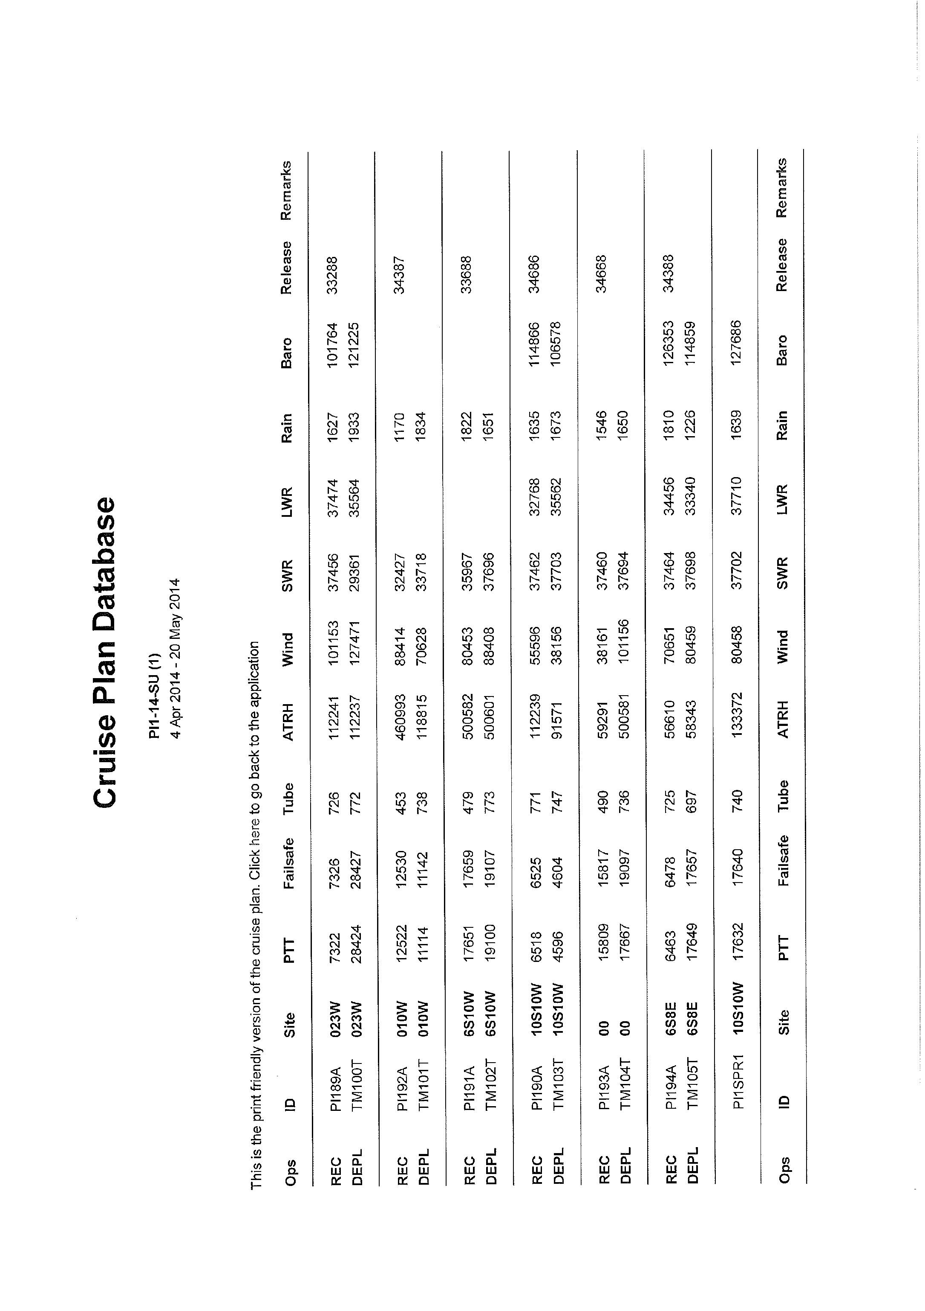Annexe 1 :

Annexe 2 :

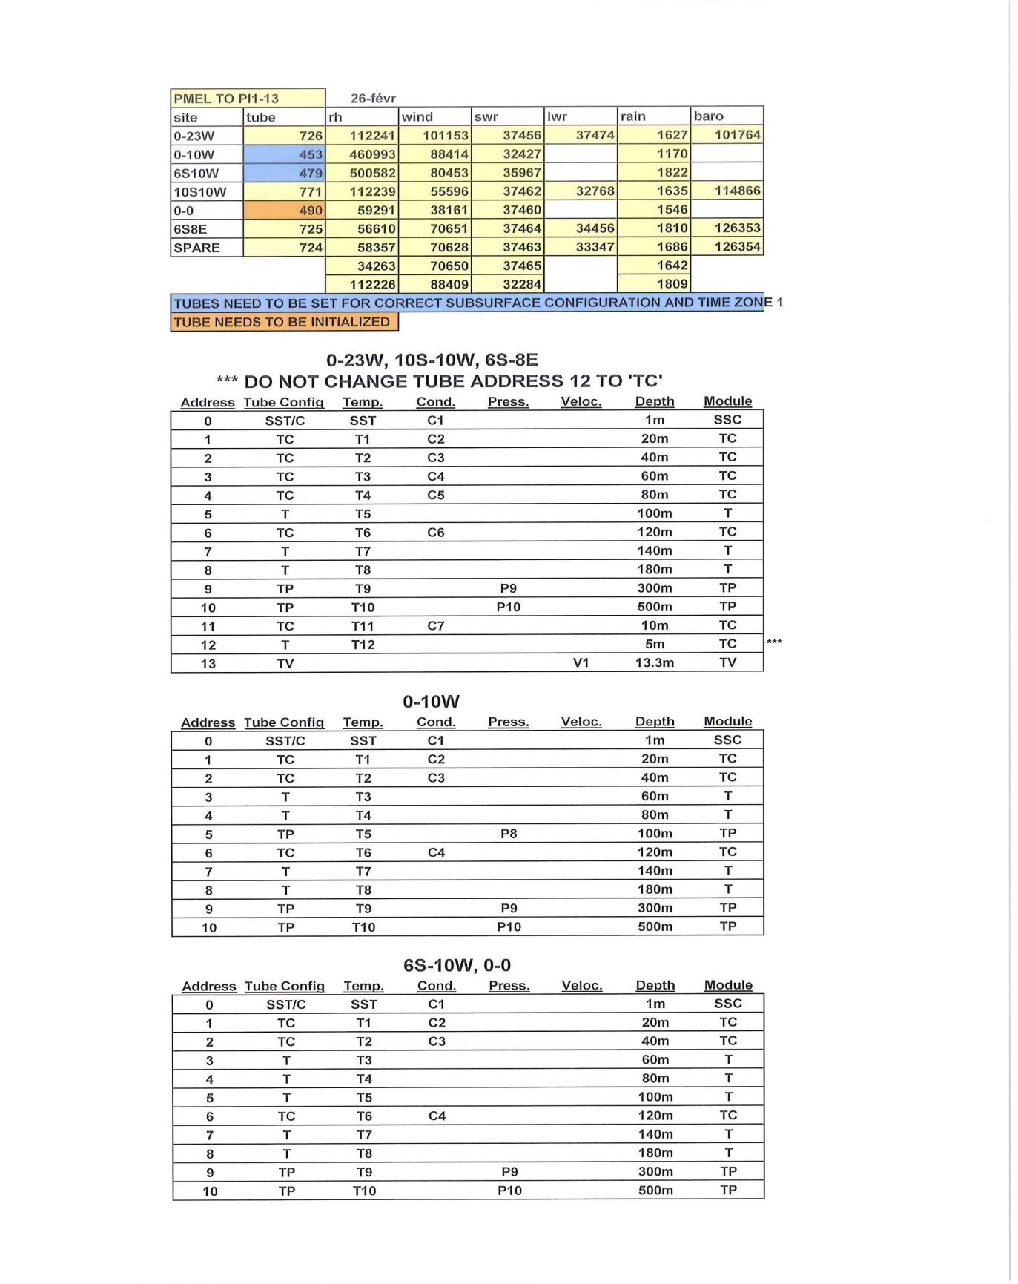

Annexe 3 :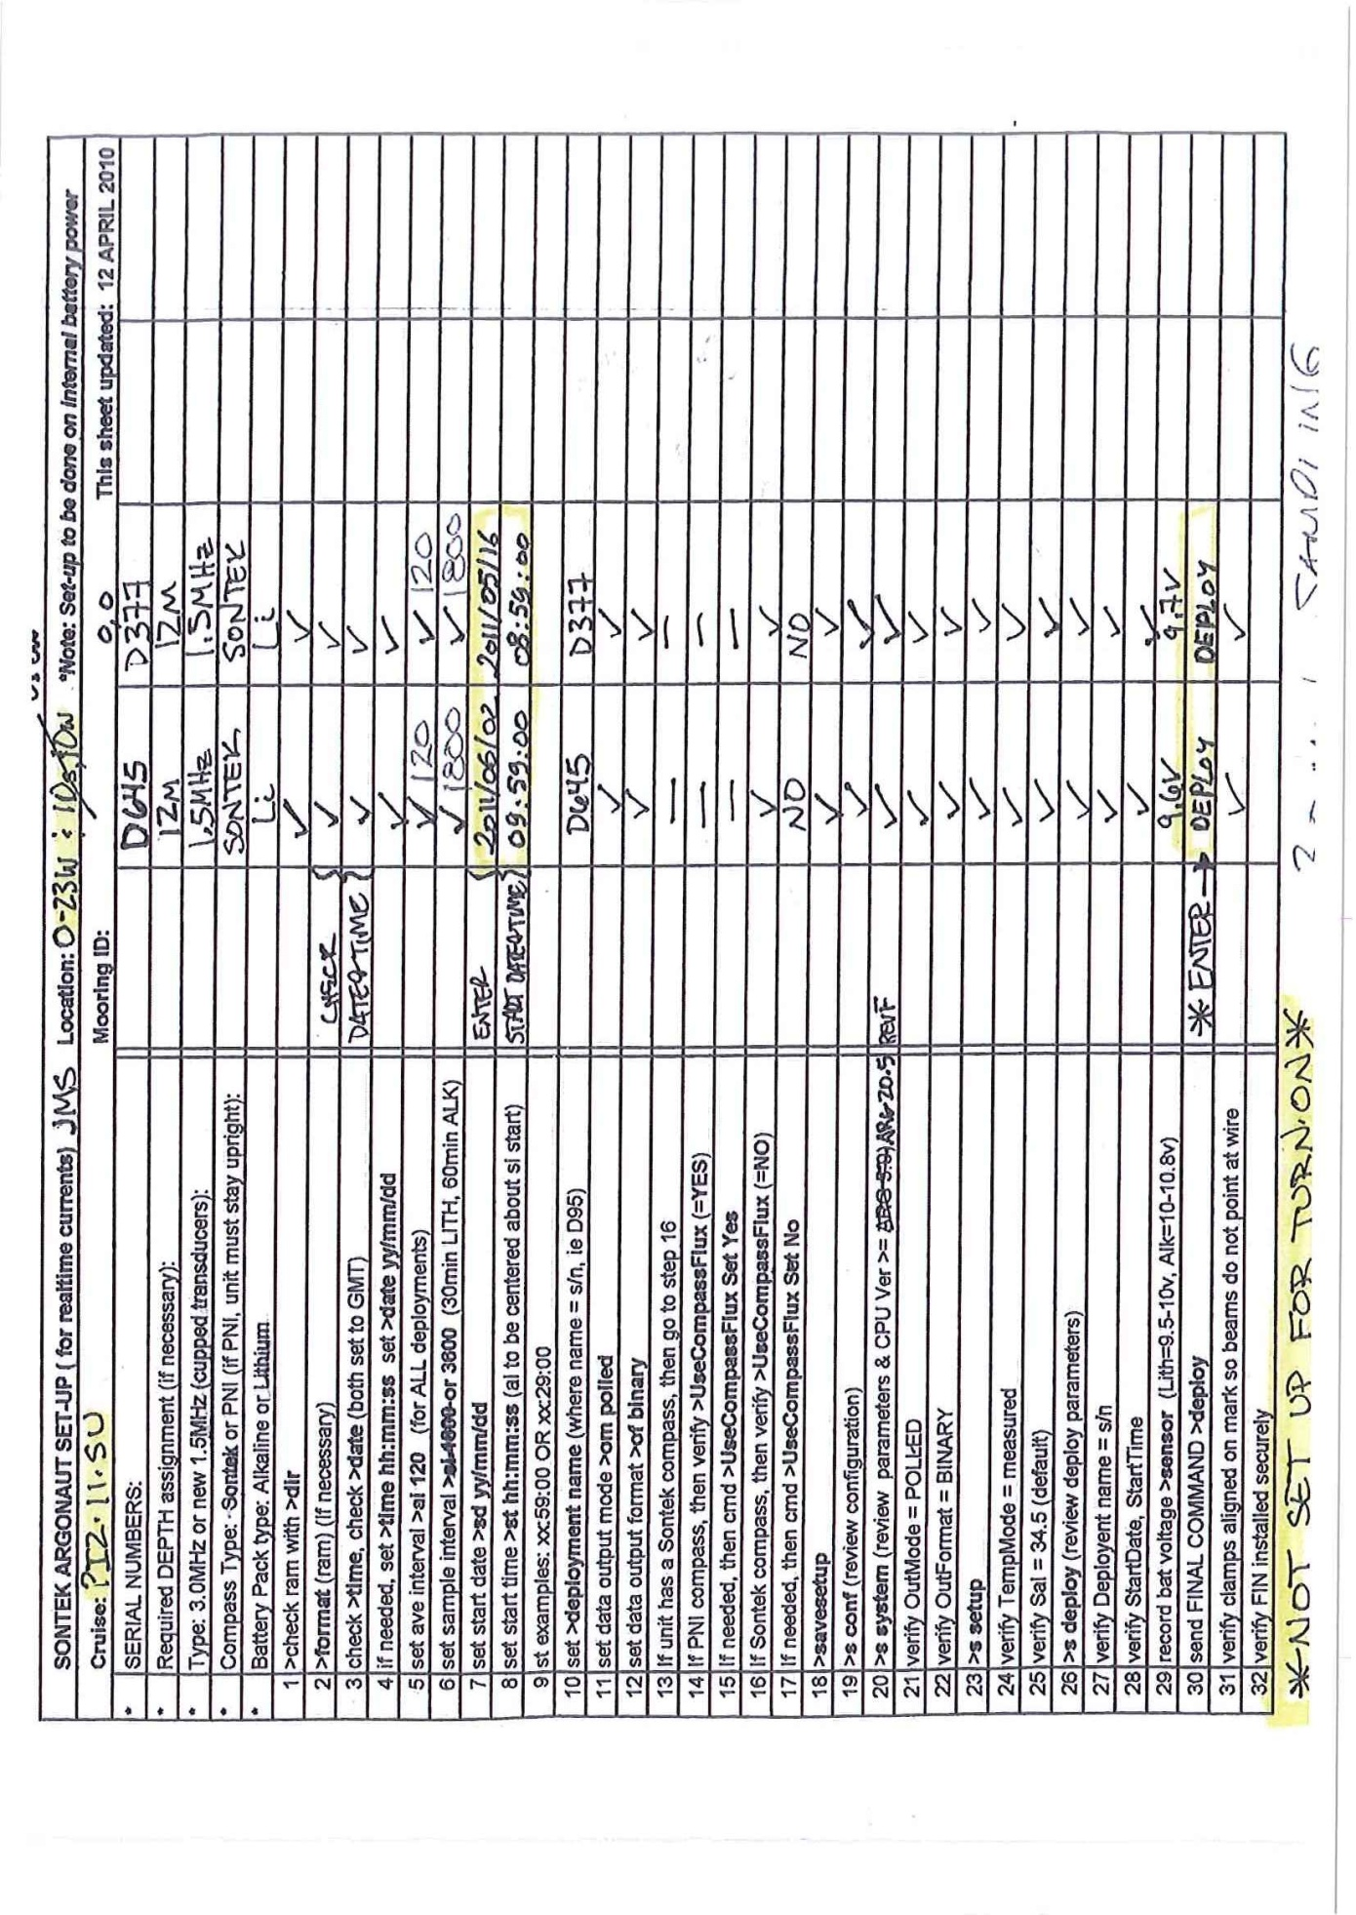

# Suivi des versions de ce document

|  |  |  |  |
| --- | --- | --- | --- |
| **Rédacteur** | | **Approbateur** | |
| Nom : | Fabrice Roubaud | Nom : |  |
| Fonction : |  | Fonction : |  |

|  |  |  |
| --- | --- | --- |
| **Date** | **Version** | **Commentaires et modifications** |
| 11/05/2014 | 01 |  |
| 26/05/2016 | 02 |  |
|  |  |  |

|  |  |
| --- | --- |
| **Relecteur** | **Date** |
|  |  |

# Liste des figures

Figure 1: Capteurs aériens météorologiques ATLAS 2

Figure 2: Capteurs de sub-surface "Modules Seabird" 2

Figure 3: Tube en test avec les capteurs météorologiques 4

Figure 4: Capteur "Module Seabird" Température 4

Figure 5: Capteur "Module Seabird" Température/Pression 4

Figure 6: Capteur "Module Seabird" Température/Conductivité 5

Figure 7: Capteur "Module Seabird" connecté 5

Figure 8: Capteur "Module Seabird" ouvert 5

Figure 9: Câble série pour connecter les modules à un PC 6

Figure 10: Bouton poussoir "Reset" des capteurs SSC 7

Figure 11: ADCP Sontek 8

Figure 12: Câble de communication du tube 9

Figure 13: Ouverture du courantomètre Sontek 12